פתרון תרגיל 4

1) א. חישוב V(t) בזמן t=0 .
מאחר והמפסק S היה סגור זמן ממושך - דיו לסיום כל תופעות המעבר - המעגל במצב DC יציב. במצב זה הזרם דרך הקבל הוא אפס בגלל :
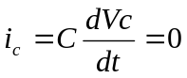
ולכן המתח ע"ג הקבל בזמן t=0 מחושב ע"פ מחלק המתח הבא:
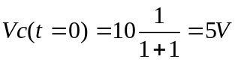

ב. מאחר ואין עירור חיצוני תמיד מתקיימת רציפות מתח ע"ג קבל לכן:
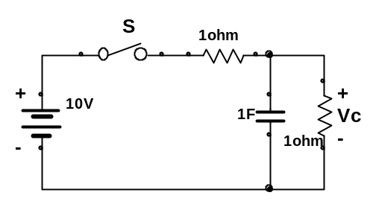
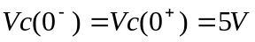
לצורך מציאת V(t) עבור t>0 נשרטט את המעגל המתאים לאחר פתיחת המתג S ונפתור את החוג היחיד :

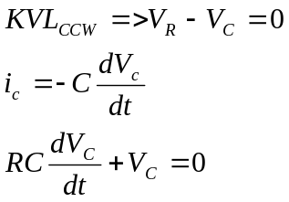
המשוואה ההומוגנית לאחר הצבת ערכי המעגל ות.ה נתונה ע"י:
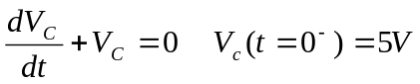
פתרונה הכללי נתון ע"י:
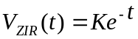
ערכו של K יקבע ע"י קיום ת.ה בזמן t=0⁺ והפתרון נתון ע"י:

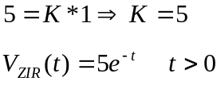
ג. האנרגיה האגורה בקבל בעת פתיחת במתג S נתונה ע"י:
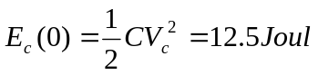
האנרגיה ש"התבזבזה" ע"ג הנגד המחובר במקביל לקבל עד לזמן t כלשהוא נתונה ע"י:
האנרגיה שנותרה בקבל עד לאותו זמן t נתונה ע"י:
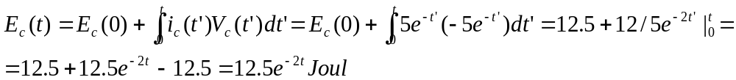

סכום האנרגיות זו ש"התבזבזה" בנגד וזו שנותרה בקבל עד זמן t נתון ע"י:
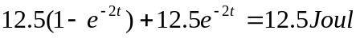
וניתן לראות את קיומו של חוק שימור האנרגיה משום שסכום זה שווה לערך האנרגיה הראשונית של הקבל.
ד. אם הנגד המקביל לקבל ברגע פתיחת המתג S הוא אינסופי הרי שלא יזרום כלל זרם דרך הקבל והמתח עליו ישאר 5V לנצח.

2)
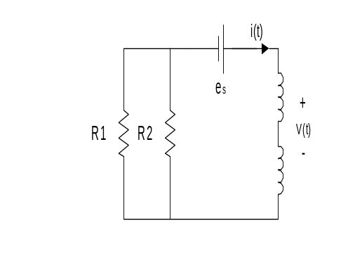
נסמן:
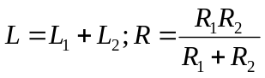
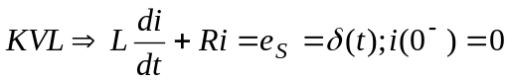
ניתן להמיר את ZSR לעירור ההלם ב-ZIR עם תנאי התחלה חדשים ב-+0.
נבצע אינטגרציה מ--Oעד +0 למציאת תנאי ההתחלה החדשים:
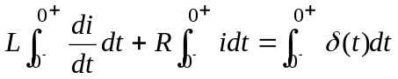
i היא פונקציה חסומה (זרם סופי), ולכן האינטגרל עליו בפרק זמן אפסי הוא אפס. אם כן:
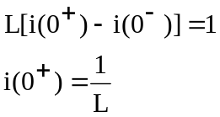
כעת עלינו לפתור את הבעיה הבאה:
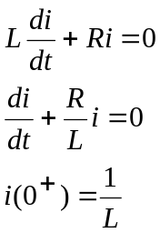
שפתרונה:
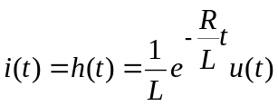
3. א.
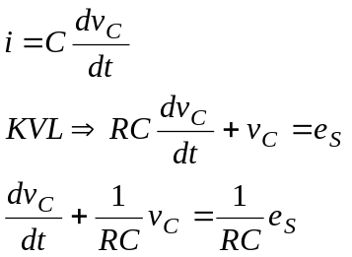
נסמן: 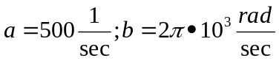
ובהצבת הנתונים:
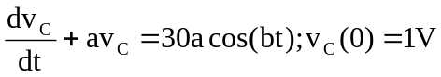
נפתור תחילה ZIR :

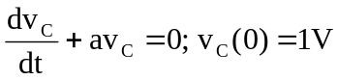
הפתרון ההומוגני:
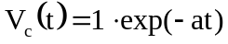

כעת נפתור ZSR :
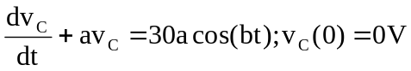
והפתרונות - ההומוגני והפרטי- הם:
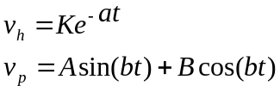
נציב Vp במשוואה:
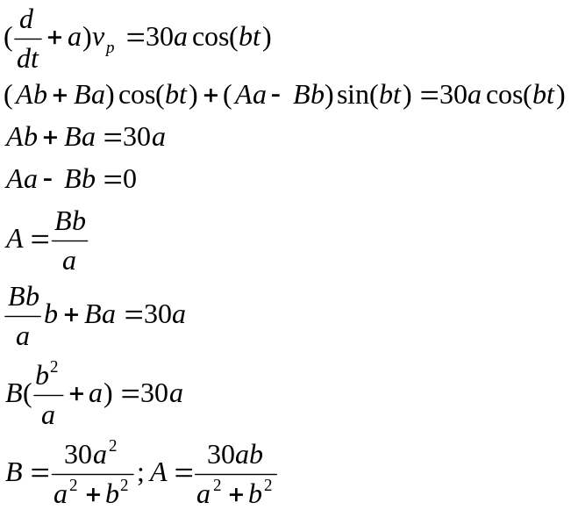
והפתרון המלא:
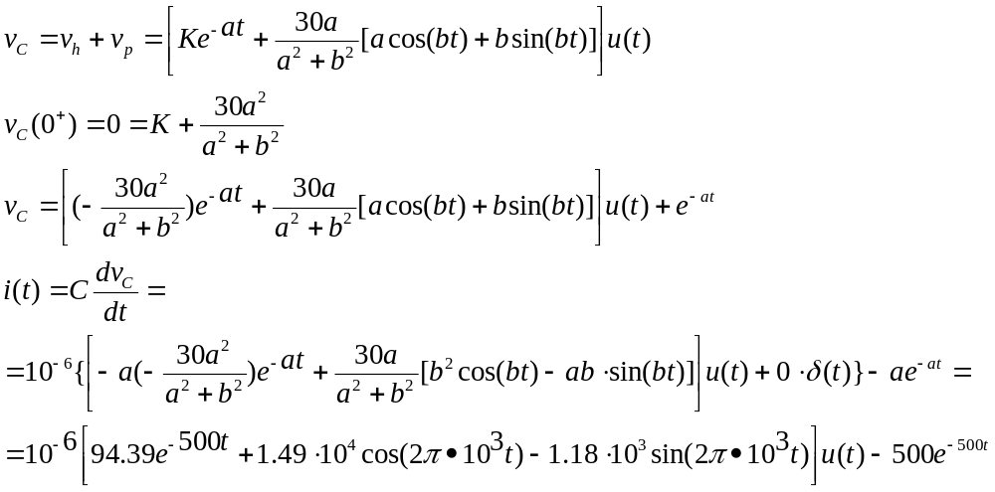
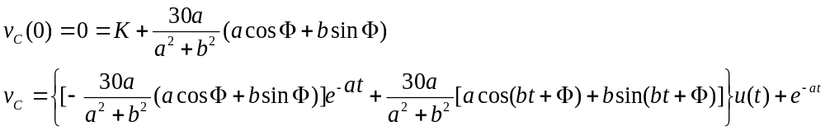 ב. במקרה זה:

נדרוש התאפסות המקדם של האקספוננט לכל 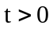:
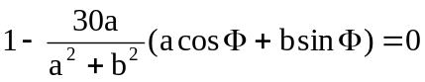

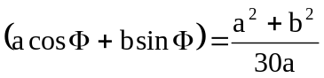

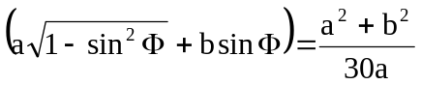

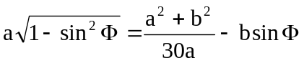
נעלה בריבוע את שני האגפים:

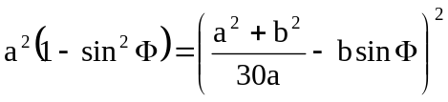

נגדיר 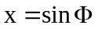 ונפתור משוואה ריבועית ב x, ונקבל: 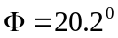

4. נתונה לנו התגובה למדרגה: 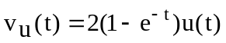
העירור הנתון בגרף הוא קומבינציה של מדרגות:
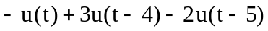
המערכת לינארית וקבועה בזמן, ועל-כן:
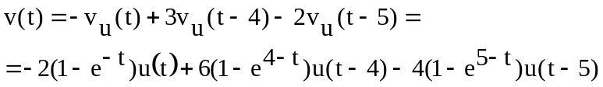

התוספת עבור כניסת הלם ב- t=7 הינה נגזרת של כניסת המדרגה בזמן t=7 :

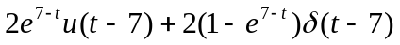 v2(t)=
5.
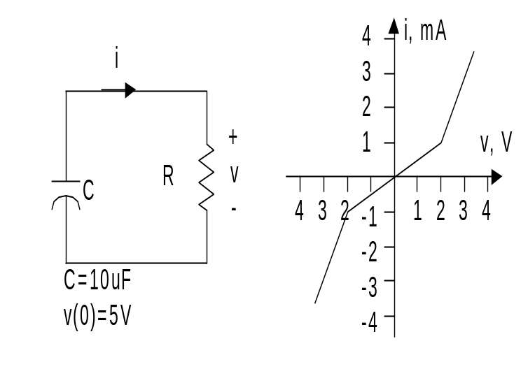

מכיוון שת"ה הם v(0)=5V, נתייחס תחילה למקרה שבו 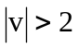 . על-פי הגרף:
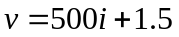
(זוהי משוואת האופיין).
ומשוואת המעגל היא:
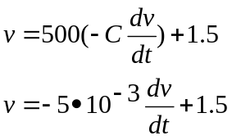
ובהצבת נתוני הרכיבים ות"ה:
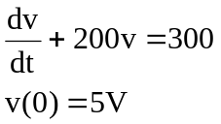
חלק ה ZIR :
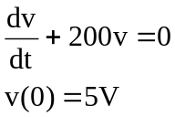
פתרון הומוגני:
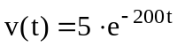
חלק ה ZSR :

הפתרון:
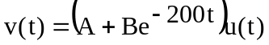
נציב את הפתרון הפרטי בלבד במד"ר ונקבל: 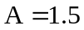 לכן:

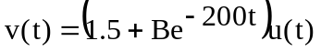
נציב ת"ה אפס ונקבל: 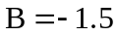. לכן:
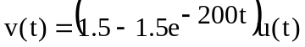

והפתרון הכללי:
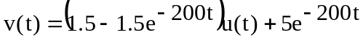

זוהי פונקציה מונוטונית יורדת. ברגע ‘t דועך המתח ל-V2:

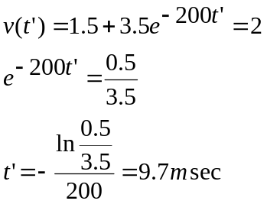
כאשר 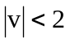 האופיין הוא:
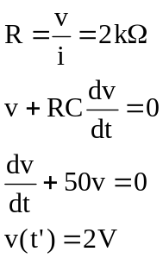
והפתרון:
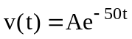
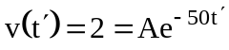
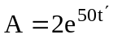
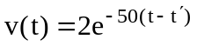
גם כעת הפונקציה מונוטונית יורדת, ולכן מכאן והלאה כל הזמן.

לסיכום:
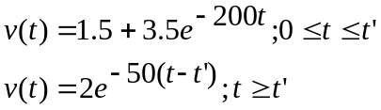
6.
